1. **Oracle体系结构**

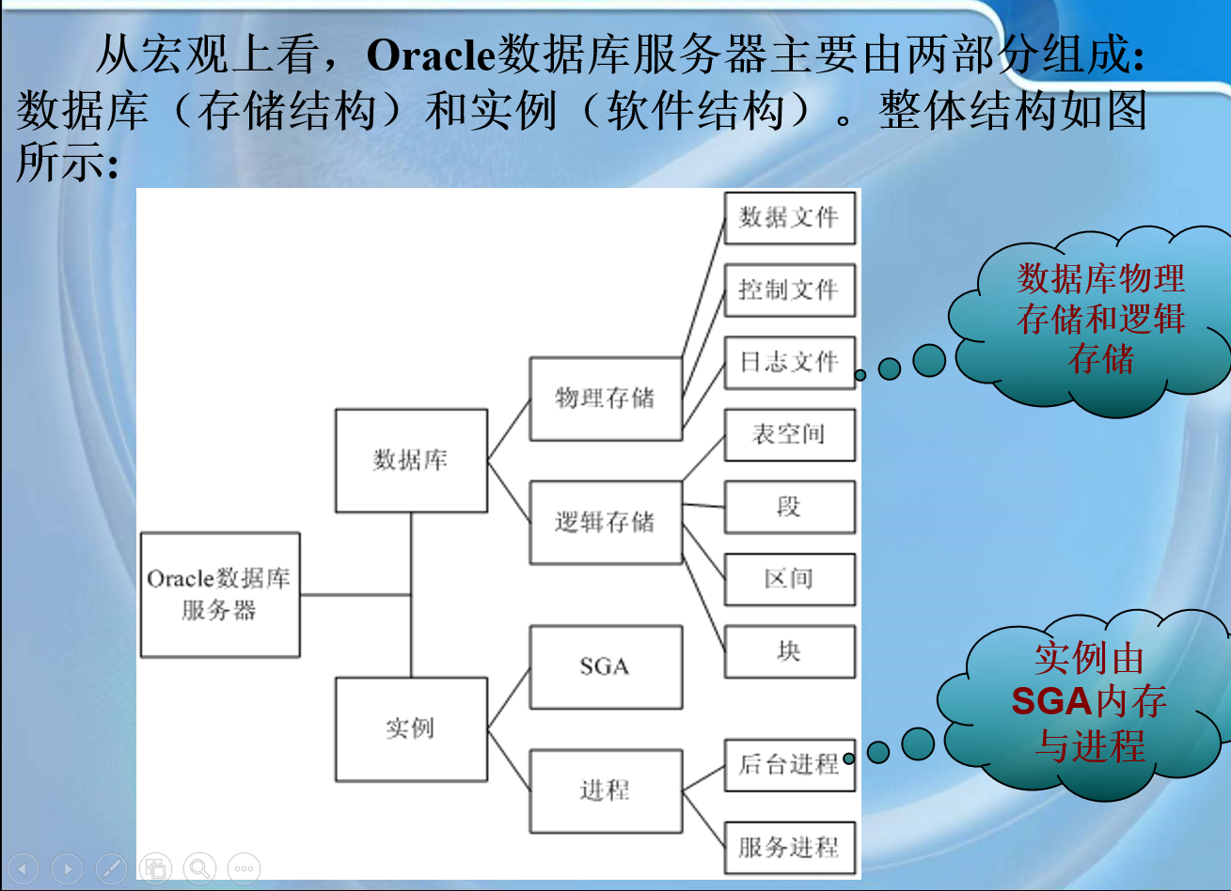

1. **物理结构和逻辑结构存储对应关系**

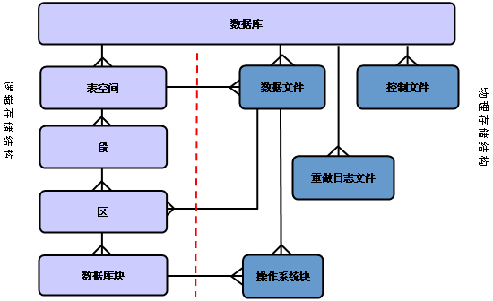

1. **高速缓存工作 功能**

